ФЕДЕРАЛЬНОЕ ГОСУДАРСТВЕННОЕ АВТОНОМНОЕ ОБРАЗОВАТЕЛЬНОЕ УЧРЕЖДЕНИЕ ВЫСШЕГО ОБРАЗОВАНИЯ
«НАЦИОНАЛЬНЫЙ ИССЛЕДОВАТЕЛЬСКИЙ УНИВЕРСИТЕТ ИТМО»

Отчёт по лабораторной работе № 8
«Алгоритмы на графах(BFS, DFS, Dijkstra)»

Выполнил работу
Крапивина Яна
Академическая группа №J3112
Принято
Должность, звание Фамилия Имя преподавателя
Дунаев Максим, практик

Санкт-Петербург
2024
- Введение
Цель работы: проанализировать работу разных алгоритмов на графах для поиска кратчайшего пути между двумя точками(от дома до Итмо)
Задачи:
- Проанализировать заданный формат входных данных
- Оптимизировать хранение данных для графа
- Найти вершины в графе, соответствующие координатам дома и университета
- Реализовать алгоритмы нахождения кратчайшего пути
- Произвести анализ их работы
- Теоретическая подготовка
Используемые типы данных:
- int: Используется для хранения целых чисел, таких как индексы вершин графа
- double: Используется для хранения значений с плавающей точкой, таких как веса рёбер графа
- vector<Edge> edges: Хранит список рёбер графа
- vector<int> bfsPath, vector<int> dijkstraPath: Хранят найденные пути для алгоритмов BFS и Dijkstra
- vector<vector<pair<int, double>>> graph: Хранит представление графа в виде списка смежности
Используемые алгоритмы будут описаны в разделе реализации.
- Реализация
- Анализ входных данных
Изначальный формат: строка "lon1, lat1: lon2, lat2, weight2; lon3, lat3, weight3" обозначает, что есть узел (lon1, lat1) и у него идут 2 ребра: ребро с весом weight2 в (lon2, lat2) и ребро с весом weight3 в (lon3, lat3).
Оптимизируем.
Заменяем долготу и широту на номер вершины во всём файле(код прикрепён в качестве листинга в конце отчёта). Теперь имеем более удобный формат хранения данных.
- Работа с графом
- Определяем структуру, которая будет использоваться для хранения информации о соединениях(ребрах) между узлами графа.

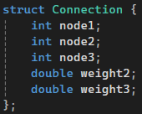
node1: Первый узел.
node2: Второй узел, связанный с первым.
node3: Третий узел, связанный с первым.
weight2: Вес ребра между node1 и node2.
weight3: Вес ребра между node1 и node3.
- Функция loadGraphFromFile, которая загружает граф из файла
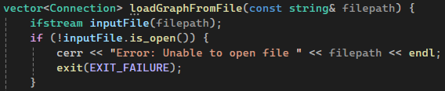
- vector<Connection> connections: Вектор для хранения рёбер. Читает файл построчно. Если строка пустая, пропускает её.
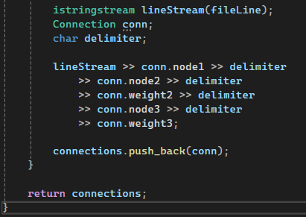
Создается поток для разбора строки, переменная conn типа Connection. Далее чтение данных из строки в поля структуры conn, ожидая разделитель. Возвращается вектор рёбер.
- Функция AdjacencyList для создания списка смежности из рёбер
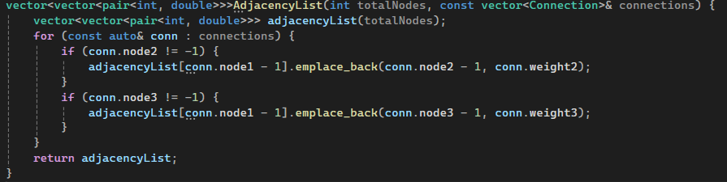

Создаем вектор пар(узел и вес), проходит по всем соединениям, если ребро существует, добавляет соответствующие пары в список смежности. Возвращает список смежности.
- Функция Undirected Graph для преобразования направленного графа в неориентированный

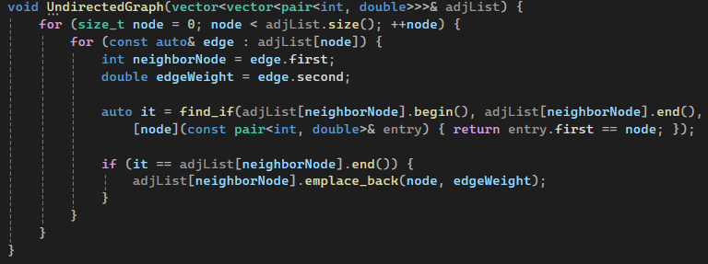
Проходим по всем узлам и их соседям. Ищем среди соседей(neighborNode) текущего узла наличие обратного ребра к исходному узлу(node). Если обратного нет, то добавляем его в список смежности соседнего узла. То есть делаем неориентированный граф, добавляя обратные рёбра.

- Алгоритмы
- BFS
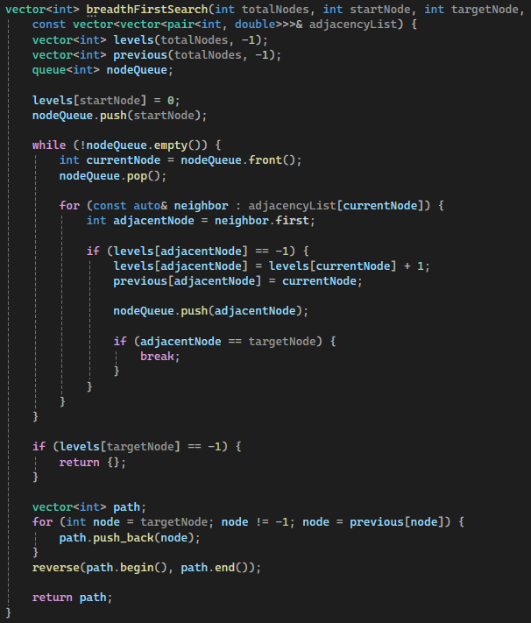
Объявляем функцию с необходимыми параметрами, далее объявляем вектор уровней(расстояний) от startNode до каждого узла(-1 означает, что узел еще не посещен), вектор для остлеживания предыдущего узла для каждого текущего узла. Далее объявляем очередь для хранения узлов, которые в процессе поиска надо будет посетить.
Установка уровня начального узла(0), наша стартовая точка, далее добавление startNode в очередь.
Внешний цикл while: продолжается пока очередь не пуста, извлекает и удаляет узел из начала очереди и сохраняет в currentNode.
Внутренний цикл for(использование const auto& позволяет избежать копирования объектов, const гарантирует, что передаваемый объект не будет изменён): проходка по всем соседям текущего узла, извлечение соседнего узла и сохранение его в переменной adjacentNode.
Если уровень еще не посещен, то установка уровня для соседнего узла как уровень текущего узла плюс один(находится на один уровень дальше), записывает текущий узел как предыдущий для соседнего узла(чтобы потом можно было восстановить путь). Добавляем соседний узел в очередь для обработки. Если найденный узел является целью(targetNode), прерываем цикл.
После завершения цикла проверка был ли достигнут целевой узел, если нет, то возвращается пустой вектор.
Создаем вектор path для восстановления пути от целевого узла к старту. Так как путь восстанавливается в обратном порядке, то переворачиваем его и возвращаем в виде вектора.

- DFS
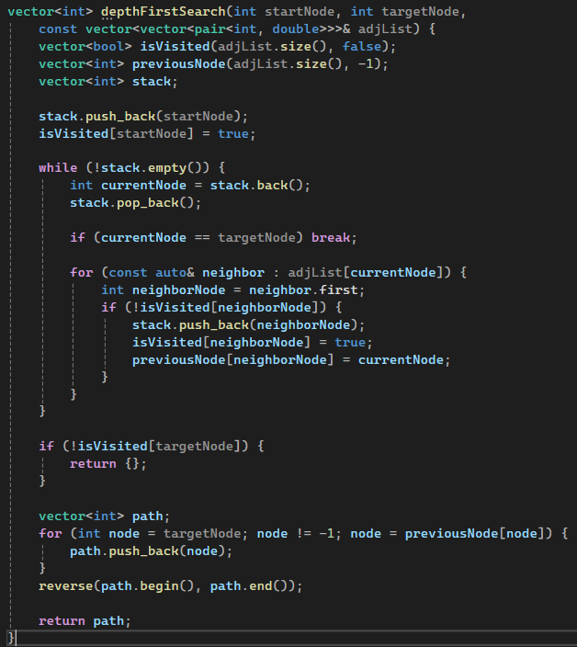

Инициализация векторов посещённых вершин, предыдущих узлов и стека. Добавляем начальный узел в стек, отмечаем посещенным.
Внешний цикл: получаем текущий узел и удаляем его из стека, проверка на целевой узел.
Внутренний цикл: цикл по соседям текущего узла: получаем номер соседнего узла, проверка на посещение, если не посещен, добавляем в стек, отмечаем посещенным, сохраняем информацию о предыдущем узле.
Проверка на целевой узел и восстановление пути аналогичны реализации в bfs(описаны выше).

- Dijkstra
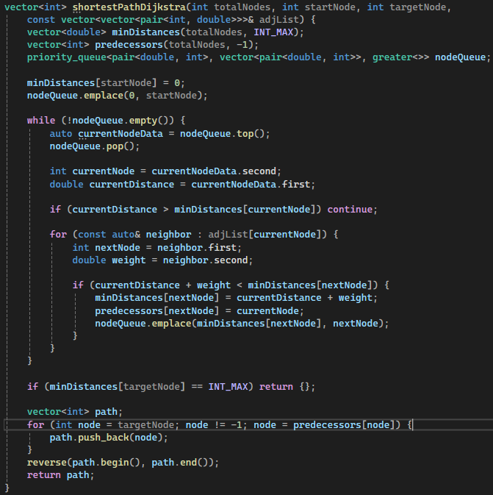
Инициализация векторов minDistances(задаётся бесконечностью) и predecessors – предки.
Создание приоритетной очереди для хранения пар(узел+расстояние).
Устанавливаем начальный узел и добавляем в очередь.
Внешний цикл: пока очередь не пуста: извлекаем узел с мин расстоянием, далее извлекаем данные о текущем узле и расстояние. Если извлечённое расстояние больше уже известного, переход к следующей итерации.
Внутренний цикл: для каждого соседа узла извлекаем его идентификатор
и вес ребра. Если найдено более короткое расстояние до соседа, обновляем расстояние и предка, а сосед добавляется в очередь.
Проверка достижения целевого узла и восстановление пути аналогичны реализации в bfs.

этом разделе вам необходимо описать процесс выполнения работы, что вы сделали и какие этапы при этом выполняли, выжимки из кода, библиотеки и особенности реализации. Важно, не бывает 2 этапов выполнения задачи, Начали – закончили.
- Экспериментальная часть
- BFS
Подсчёт по памяти–О(V), размер массива levels
Подсчёт асимптотики – O(V + E), где V – кол-во вершин, E- кол-во рёбер.
- DFS
Подсчёт по памяти – О(V), для массивов isVisited и previousNode
Подсчёт асимптотики - O(V+E), обход всех вершин и ребер.
- Dijkstra
Подсчёт по памяти – векторы занимают О(V) памяти
Подсчёт асимптотики - O((V + E) ⋅ log V), цикл while (!nodeQueue.empty()) будет выполняться не более V раз, извлечение элемента из приоритетной очереди (операция top() и pop()) занимает O(log V), время, затрачиваемое на обход всех соседей, будет O(E), где E — количество рёбер в графе.
Замеры по времени:
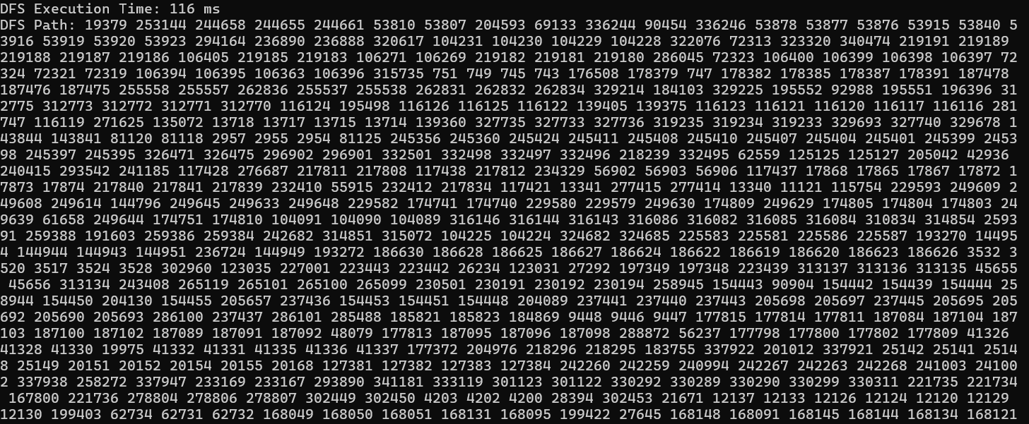
Там путь вывелся размером на 43 монитора.
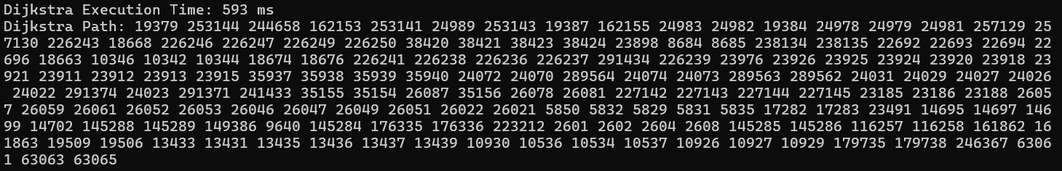
Анализ времени работы:
DFS отработал быстрее всех (0.116 секунд), поскольку не учитывает веса рёбер и сразу же углубляется в поиск.
BFS отработал медленнее DFS (0.218 секунд), но гарантировал нахождение кратчайшего пути по количеству рёбер.
Dijkstra оказался самым медленным (0.5 секунд), что объясняется более сложным вычислением с использованием очереди с приоритетом для поиска пути минимального веса.
Сравнение путей:
BFS предоставил наиболее подходящий результат для графа с невзвешенными рёбрами — путь из 24 вершин.
DFS показал худший результат, так как не гарантирует нахождение кратчайшего пути — 43 монитора пути.
Dijkstra предоставил путь из 67 вершин, который оптимален по весу рёбер, но не по количеству рёбер.

- Заключение
В ходе выполнения работы были реализованы и протестированы три алгоритма поиска пути в графе: поиск в ширину (BFS), поиск в глубину (DFS) и алгоритм Дейкстры. Цель исследования заключалась в сравнении эффективности этих алгоритмов при решении задачи поиска кратчайшего пути в графе. Самым оптимальным для поиска кратчайшего пути оказался bfs, так как он вывел наименьшее количество узлов. В качестве направления для будущих исследований можно предложить провести оптимизацию алгоритмов с точки зрения использования памяти, особенно для крупных графов. Можно проанализировать влияние структуры графа и распределения весов рёбер на производительность и результативность каждого из алгоритмов
5)Приложения
ПРИЛОЖЕНИЕ А
Листинг кода для преобразования входных данных
# Функция для преобразования координат в уникальные идентификаторы
def coord_to_id(lon, lat, coord_dict):
key = f"{lon},{lat}"

if key not in coord_dict:
coord_dict[key] = len(coord_dict) + 1 # Генерируем новый ID
if key == '30.2653118,59.9401129':
print(coord_dict[key], 'home')
if key == '30.3095246,59.9585738':
print(coord_dict[key], 'itmo')
return coord_dict[key]

def process_file(input_file, output_file):
m_ = 0
coord_dict = {} # Словарь для хранения координат и их ID
output_data = [] # Список для хранения выходных данных

with open(input_file, 'r') as infile:
for line in infile:
line = line.strip()
if not line:
continue

# Разделяем строку на компоненты
parts = line.split(':')
start_coords = parts[0].split(',')
lon1, lat1 = start_coords[0], start_coords[1]
id1 = coord_to_id(lon1, lat1, coord_dict)

m_ = max(m_, id1)

edges = parts[1].split(';')
edge_data = []

for edge in edges:
if not edge: # Пропускаем пустые части
continue
edge_parts = edge.split(',')
lon2, lat2 = edge_parts[0], edge_parts[1]
weight2 = edge_parts[2] if len(edge_parts) > 2 else -1 # Проверяем наличие веса

id2 = coord_to_id(lon2, lat2, coord_dict) if len(edge_parts) > 2 else -1

# Если id2 не существует, заполняем -1
if id2 == -1:
edge_data.append(f"{id1},-1,-1")
else:
edge_data.append(f"{id1},{id2},{weight2}")

output_data.append(';'.join(edge_data))

# Записываем выходные данные в файл
with open(output_file, 'w', newline='') as outfile:
for data in output_data:
outfile.write(data + '\n')

print(m_)
input_file = 'new_graph.txt'
output_file = 'new_graph_output.txt'

ПРИЛОЖЕНИЕ Б
Листинг кода
#include <iostream>
#include <vector>
#include <string>
#include <algorithm>
#include <fstream>
#include <sstream>
#include <queue>
#include <stack>
#include <unordered_map>
#include <chrono>

using namespace std;
using namespace chrono;

struct Connection { //O(1)
int node1; //4 bytes O(1)
int node2; //4 bytes O(1)
int node3; //4 bytes O(1)
double weight2; //8 bytes O(1)
double weight3; //8 bytes O(1)
};
//at all: n * 28 byte, n - quantity of elements; O(1) - for storage only

vector<Connection> loadGraphFromFile(const string& filepath) {
ifstream inputFile(filepath); //O(1)
if (!inputFile.is_open()) { //O(1)
cerr << "Error: Unable to open file " << filepath << endl; //O(1)
exit(EXIT_FAILURE);
}

vector<Connection> connections;
string fileLine; //O(1)
while (getline(inputFile, fileLine)) { //O(m) - m - length of string
if (fileLine.empty()) continue; //O(1)

istringstream lineStream(fileLine); //O(1), O(m) - m - length of string
Connection conn;
char delimiter;

lineStream >> conn.node1 >> delimiter //O(1), O(1) - fixed amount of memory
>> conn.node2 >> delimiter
>> conn.weight2 >> delimiter
>> conn.node3 >> delimiter
>> conn.weight3;

connections.push_back(conn); //O(1), memory: O(n)
}

return connections;
}
// at all: O(n), memory: O(n)

vector<vector<pair<int, double>>>AdjacencyList(int totalNodes, const vector<Connection>& connections) { //time: O(n) -n - totalNodes, memory: O(n) - for storage n vectors
vector<vector<pair<int, double>>> adjacencyList(totalNodes);
for (const auto& conn : connections) { // time: O(m) - m - amount of edges, memory: O(1) - no additional memory
if (conn.node2 != -1) {
adjacencyList[conn.node1 - 1].emplace_back(conn.node2 - 1, conn.weight2); //time: O(m), memory: O(m) - m - amount of edges
}
if (conn.node3 != -1) {
adjacencyList[conn.node1 - 1].emplace_back(conn.node3 - 1, conn.weight3);
}
}
return adjacencyList;
}
// at all: memory: adjacency list after filling O(n+m), time: summarize: O(n+m)

void UndirectedGraph(vector<vector<pair<int, double>>>& adjList) { //O(n + E)
for (size_t node = 0; node < adjList.size(); ++node) { //O(n) - n - nodes,
for (const auto& edge : adjList[node]) { //O(E/n)
int neighborNode = edge.first; //O(1)
double edgeWeight = edge.second; //O(1)

auto it = find_if(adjList[neighborNode].begin(), adjList[neighborNode].end(),
[node](const pair<int, double>& entry) { return entry.first == node; });

if (it == adjList[neighborNode].end()) { // O(1)
adjList[neighborNode].emplace_back(node, edgeWeight);
}
}
}
}
//at all: memory: O(n + E), time: O(n * E)

vector<int> breadthFirstSearch(int totalNodes, int startNode, int targetNode, //O(1), O(1)
const vector<vector<pair<int, double>>>& adjacencyList) {
vector<int> levels(totalNodes, -1); //time: O(n) - n - totalNodes, memory: O(n)
vector<int> previous(totalNodes, -1); //same
queue<int> nodeQueue; //time: O(1), memory: the worst situation O(n)

levels[startNode] = 0; //O(1), O(1)
nodeQueue.push(startNode); //same

while (!nodeQueue.empty()) {
int currentNode = nodeQueue.front(); //both operations O(1), O(1)
nodeQueue.pop();

for (const auto& neighbor : adjacencyList[currentNode]) { //time: O(E/v), memory: O(1)
int adjacentNode = neighbor.first;

if (levels[adjacentNode] == -1) {
levels[adjacentNode] = levels[currentNode] + 1; // all operations inside: O(1), memory: O(1)
previous[adjacentNode] = currentNode;

nodeQueue.push(adjacentNode);

if (adjacentNode == targetNode) {
break;
}
}
}
}

if (levels[targetNode] == -1) { //O(1), O(1)
return {};
}

vector<int> path; //time: the worst situation: O(n), memory: O(n)
for (int node = targetNode; node != -1; node = previous[node]) {
path.push_back(node);
}
reverse(path.begin(), path.end()); //O(n), memory: O(1)

return path;
}
//at all: time: O(n + E), memory: O(n)

vector<int> depthFirstSearch(int startNode, int targetNode, //O(1), O(1)
const vector<vector<pair<int, double>>>& adjList) {
vector<bool> isVisited(adjList.size(), false); //time:O(n), memory: O(n)
vector<int> previousNode(adjList.size(), -1); //time: o(n), memory: O(n)
vector<int> stack; //time: O(1), memory: O(n) the worst sit

stack.push_back(startNode); //O(1), O(1)
isVisited[startNode] = true; //same

while (!stack.empty()) {
int currentNode = stack.back(); //O(1), O(1)
stack.pop_back(); //same

if (currentNode == targetNode) break; //O(1), O(1)

for (const auto& neighbor : adjList[currentNode]) { //O(E/n), O(1)
int neighborNode = neighbor.first;
if (!isVisited[neighborNode]) { //all operations inside: O(1), O(1)
stack.push_back(neighborNode);
isVisited[neighborNode] = true;
previousNode[neighborNode] = currentNode;
}
}
}

if (!isVisited[targetNode]) { //same as in bfs
return {};
}

vector<int> path;
for (int node = targetNode; node != -1; node = previousNode[node]) { //same as in bfs
path.push_back(node);
}
reverse(path.begin(), path.end());

return path;
}
//at all: time: O(n + E), memory: O(n)

vector<int> shortestPathDijkstra(int totalNodes, int startNode, int targetNode, //O(1), O(1)
const vector<vector<pair<int, double>>>& adjList) { //same
vector<double> minDistances(totalNodes, INT_MAX); //time: O(N), memory: O(n)
vector<int> predecessors(totalNodes, -1); //same
priority_queue<pair<double, int>, vector<pair<double, int>>, greater<>> nodeQueue; //time: O(1), memory: O(n)

minDistances[startNode] = 0; //both time: O(1), memory: O(1)
nodeQueue.emplace(0, startNode);

while (!nodeQueue.empty()) {
auto currentNodeData = nodeQueue.top(); //time: O(log n), memory: O(1)
nodeQueue.pop(); //same

int currentNode = currentNodeData.second; //O(1), O(1)
double currentDistance = currentNodeData.first; //O(1), O(1)

if (currentDistance > minDistances[currentNode]) continue; //O(1), O(1)

for (const auto& neighbor : adjList[currentNode]) { //time: O(E/n), memory: O(1)
int nextNode = neighbor.first;
double weight = neighbor.second;

if (currentDistance + weight < minDistances[nextNode]) { //all operations inside: time: O(1)
minDistances[nextNode] = currentDistance + weight;
predecessors[nextNode] = currentNode;
nodeQueue.emplace(minDistances[nextNode], nextNode); //time: O(log n), memory: O(1)
}
}
}

if (minDistances[targetNode] == INT_MAX) return {}; //O(1), O(1)

vector<int> path; //same as in dfs and bfs
for (int node = targetNode; node != -1; node = predecessors[node]) {
path.push_back(node);
}
reverse(path.begin(), path.end());
return path;
}
// at all: time: O((n + E) * log n), memory: O(n)

vector<vector<pair<int, double>>> createTestGraph() {
vector<vector<pair<int, double>>> adjList(4);
adjList[0] = { {1, 1.0}, {2, 4.0} };
adjList[1] = { {2, 2.0}, {3, 6.0} };
adjList[2] = { {3, 3.0} };
adjList[3] = {};
return adjList;
}

int main() {
auto adjList = createTestGraph();

int sourceNode = 0, targetNode = 3;
cout << "Test Graph setup complete.\n";
int nodeCount = 5;

/*
string filepath = "new_graph_output.txt";
vector<Connection> connections = loadGraphFromFile(filepath); //O(E), O(E)
int nodeCount = 350881;

auto adjList = AdjacencyList(nodeCount, connections); //time:O(E), memory O(n + E)
UndirectedGraph(adjList); // memory: O(n + E), time : O(n * E)

int sourceNode = 19379, targetNode = 63065;
cout << "Graph setup complete.\n";
*/

auto startTime = high_resolution_clock::now();
vector<int> bfsResult = breadthFirstSearch(nodeCount, sourceNode, targetNode, adjList);
auto endTime = high_resolution_clock::now();
cout << "BFS Execution Time: " << duration_cast<milliseconds>(endTime - startTime).count() << " ms\n";

if (bfsResult.empty()) {
cout << "BFS: No path found.\n";
}
else {
cout << "BFS Path: ";
for (int node : bfsResult) cout << node << " ";
cout << endl;
}

startTime = high_resolution_clock::now();
vector<int> dfsResult = depthFirstSearch(sourceNode, targetNode, adjList);
endTime = high_resolution_clock::now();
cout << "DFS Execution Time: " << duration_cast<milliseconds>(endTime - startTime).count() << " ms\n";

if (dfsResult.empty()) {
cout << "DFS: No path found.\n";
}
else {
cout << "DFS Path: ";
for (int node : dfsResult) cout << node << " ";
cout << endl;
}

startTime = high_resolution_clock::now();
vector<int> dijkstraResult = shortestPathDijkstra(nodeCount, sourceNode, targetNode, adjList);
endTime = high_resolution_clock::now();
cout << "Dijkstra Execution Time: " << duration_cast<milliseconds>(endTime - startTime).count() << " ms\n";

if (dijkstraResult.empty()) {
cout << "Dijkstra: No path found.\n";
}
else {
cout << "Dijkstra Path: ";
for (int node : dijkstraResult) cout << node << " ";
cout << endl;
}

return 0;
}

// time: O((n+m)logn), memory: O(n+m)

